Тема: День пожилого человека.
Цель: привлечение внимания детей к проблемам людей пожилого возраста; индивидуальным и социальным потребностям пожилых людей, воспитывать чувство благодарности за их вклад в развитие общества и необходимость уважительного, заботливого отношения к ним.
Учитель. Международный день пожилых людей отмечается ежегодно 1 октября с 1991 года согласно решению Генеральной Ассамблеи Организации Объединенных Наций (резолюции 45/106 от 14 декабря 1990 года). В России День пожилых людей отмечается также 1 октября на основании Постановления Президиума Верховного Совета РФ от 1 июня 1992 года.
Общественные организации и фонды устраивают в этот день различные благотворительные акции. А мы пригласили наших дорогих бабушек и дедушек на праздничный концерт.
Дети читают поздравления.
- Сегодня выражаем уважение
Всем людям седовласым, пожилым.
Вы вырастили наше поколение,
И мы за это Вас благодарим!
2) Желаем Вам здоровья, долголетия,
Заботы и внимания родных.
Вы — украшенье нашего столетия!
Сердечно поздравляем пожилых!
- Пожилой – не значит старый,
Хоть уже не молодой.
Пусть же память жизни славной
Вам не даст грустить душой!
- Поздравляя вас сегодня,
Много слов не говорим,
А желаем вам здоровья,
Долгих лет и тёплых зим!
Сухоруков Максим исполнил песню для любимого дедушки на мотив «Пусть бегут неуклюжи».
Я горжусь тобой
И твоей судьбой,
Руки у тебя золотые, дед!
Счастья и везенья,
В жизни вдохновенья,
Дедушка, тебе желаю на сто лет
Будь всегда здоров,
И встречать готов
Каждый новый день бодростью своей!
Пусть минуют беды,
Ждут одни победы,
Дедушка, любой невзгоды будь мудрей!
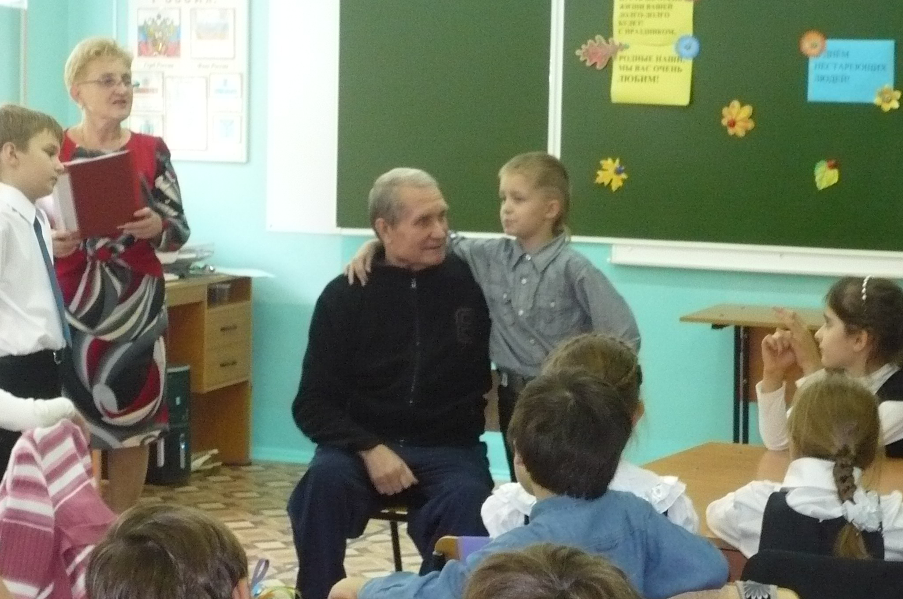
Ахмеров Руслан прочитал стихотворение Татьяны Дементьевой для своей любимой бабушки.
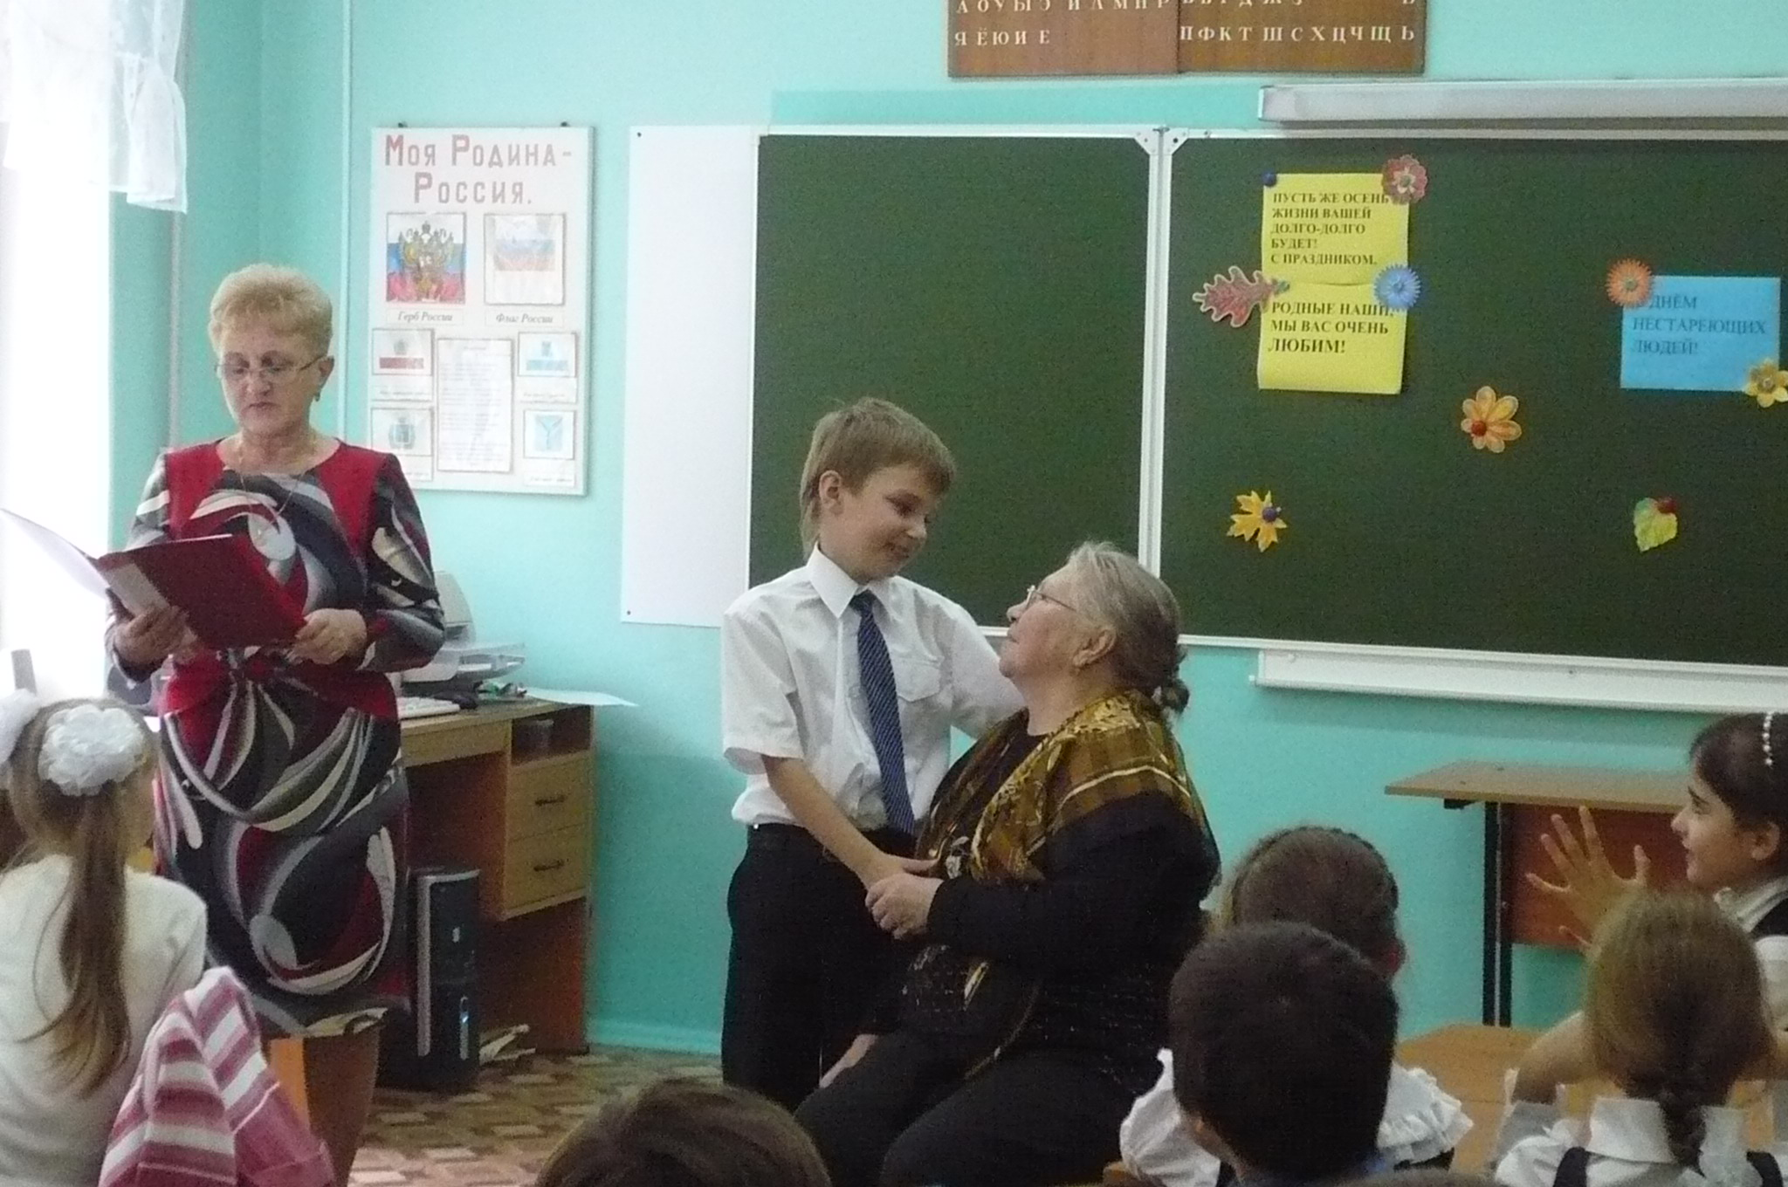
Осенний праздник … Море цвета,
Повсюду мир и благодать.
В день пожилого человека
Мне очень хочется сказать:
Спасибо за любовь, душевность
И своевременный совет,
За понимание и нежность,
Заботу, счастье многих лет.
Пусть поздравления сегодня,
Как благодарность прозвучат.
Пусть будет жизнь прекрасной, долгой,
На радость взрослых и внучат!
Учитель. В этот день мы хотим поздравить всех родных и дорогих нашему сердцу людей— старшее, мудрое поколение. Пусть не страшат вас появляющиеся морщинки — они, словно лучики, согревают сердца окружающих. С праздником, дорогие! Для вас танец «Карело-финская полька» в исполнении ваших внучат.
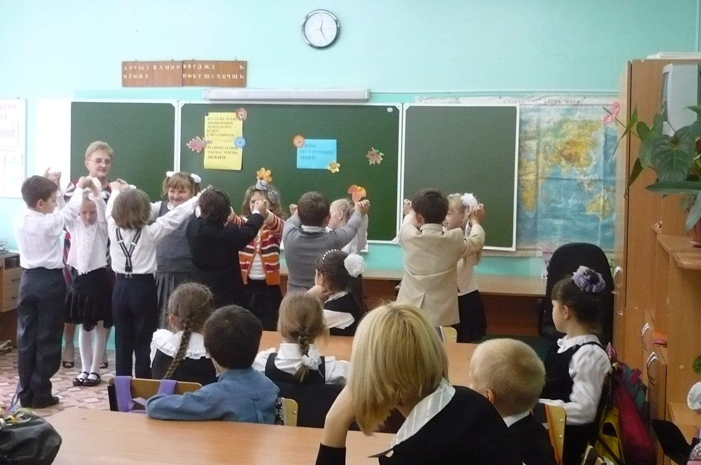
Учитель. А теперь хотели порадовать вас русской народной мелодией «Калинка». (Звучит фонограмма мелодии на пианино, ребята исполняют на ложках, мандолине, маракасах)
Ребята исполняют частушки для бабушек и дедушек.
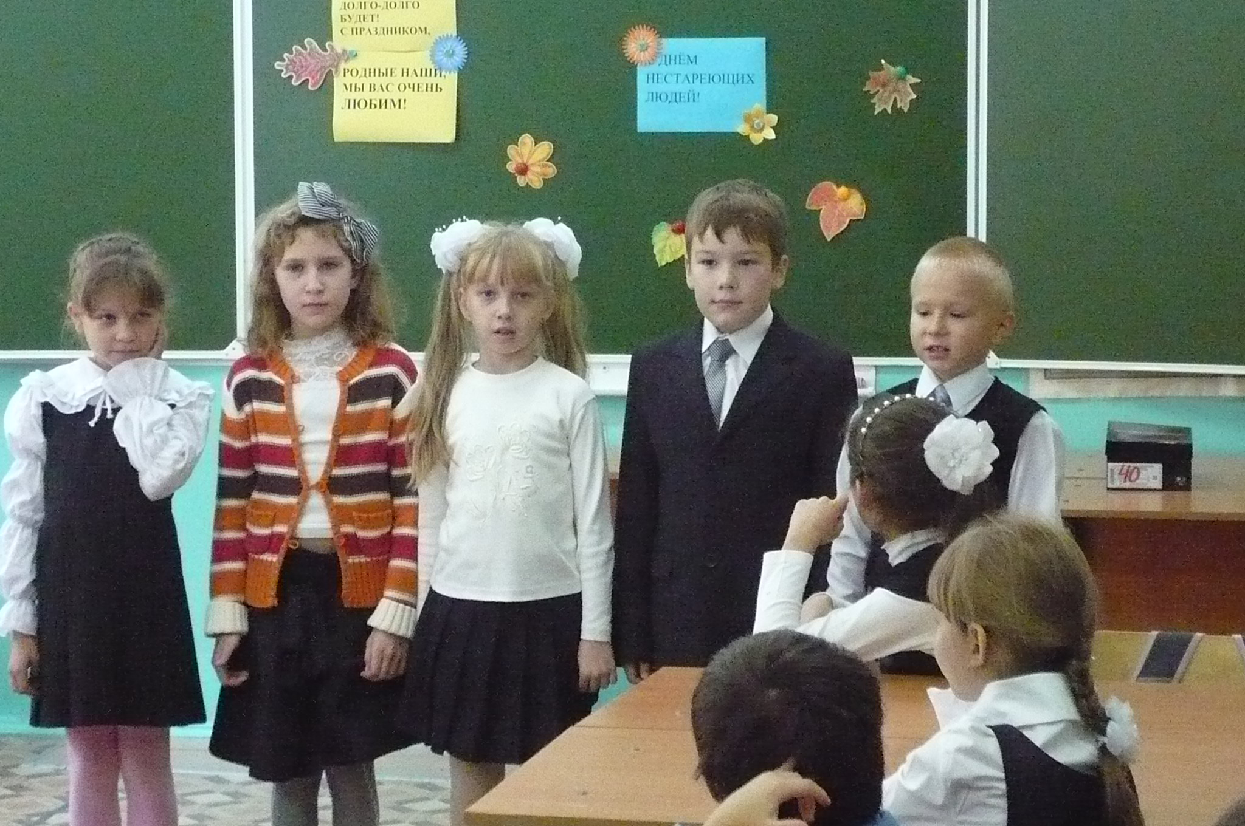
- У меня на сарафане 2. У моей у бабушки
Петушки да петушки, Новый фартук яркий
В целом мире нету краше Принимай, бабулечка,
Моей милой бабушки! К празднику подарки!
- Я весь день страдать готов 4. Говорю я бабушке:
Без твоих без пирогов. «Шибко вечером не пой!
До того я настрадался, Как услышу голос твой,
Один нос большой остался. Сей же час бегу домой!»
5. Ой, да, бабушка моя, 6. А моя бабулечка
Ой, да боевая: Самая затейница.
Столько знает анекдотов, Если засмеётся -
Сколько я не знаю! Ярче солнце светится.
7. Я-то в бабушку пошла, 8. Я на бабушку похожа,
Весела да удала: Я – неугомонная.
Я своим курносым носом А моя бабулечка
Два десятка извела! Самая веселая!
Учитель. Послушайте загадки, которые приготовили для вас Филина Алина и Каримов Дмитрий.
1.
Ароматное варенье,
Пироги на угощенье,
Вкусные оладушки
У любимой ... (бабушки)
2.
Он трудился не от скуки,
У него в мозолях руки,
А теперь он стар и сед
Мой родной, любимый ... (дед)
3.
Дедушка и бабушка
Были молодыми,
А теперь состарились,
Стали ... (пожилыми)
4.
Он научит вас трудиться,
От души повеселиться,
Всем ребятам он пример -
Наш родной ... (пенсионер)!
5.
Осень праздник подарила
И поздравить не забыла
Ясным солнышком к обеду
Наших бабушку и ... (деда)!
6.
На портрете парень бравый -
Это дед мой молодой.
И горжусь я им по праву,
Хоть он стал совсем ... (седой)

7.
С бабушкой моей вдвоем
Всем пример мы подаем.
И гостей мы встретим с ней
В праздник пожилых ... (людей)

Примите поздравления от семьи Сухоруковых. Стихи читают мама – Софья Николаевна, папа – Вадим Геннадьевич и сын Максим.
Максим.
Пожилой – не значит старый,
Хоть уже не молодой.
Пусть же память жизни славной
Вам не даст грустить душой!
Поздравляя вас сегодня,
Много слов не говорим,
А желаем вам здоровья,
Долгих лет и тёплых зим!
Вадим Геннадьевич.
Пред вами головы склоняем,
Ведь вы — мудры, мы это знаем,
Мы знаем, помощь наша — вы,
Желаем вам всегда идти
Вперед судьбе, навстречу жизни,
Пусть сотни человек и механизмов
Сегодня вам дорогу уступают,
Бескрайне вас сегодня уважают!
Софья Николаевна
Жизнь прожили вы достойно,
Перейдя чрез сто преград,
Вы видали даже войны,
И голодных будней мрак!
Мы вас любим все и ценим,
Наши матери, отцы,
И никто нам не заменит
Ваших рук и доброты!
Учитель. Для наших самых дорогих гостей звучит песня «Бабушка - ладушка» в исполнении Голобоковой Альбины, Жданова Дмитрия и Догадина Никиты.
А для дедушек звучит «Песня о капитане» в исполнении Галимджанова Абдаллы.
Примите искреннее поздравление от Егоровой Дарьи.
С днем пожилого человека
Поздравить я тебя спешу!
Живи хотя б ещё полвека –
От всей души тебя прошу!
Желаю бодрости, здоровья
Пусть радость жизни бьёт ключом!
Ведь с позитивным настроеньем
Проблемы будут нипочём!
Я думаю, что мы сегодня должны вспомнить тех, кого нет с нами. Моя семья помогла приготовить презентацию в память о прадеде Егорове Иване Николаевиче, о нем мне хочется вам рассказать.
(Показ презентации)
Учитель. Словами Татьяны Дементьевой мне хотелось завершить торжественную часть нашего праздника.
Прожито Вами - немало,
Желаем душой не стареть!
Сердечно добра пожелаем,
А главное - не болеть!
Еще пожелаем, чтоб дети
Почаще бывали у Вас,
Вниманием не обделяли,
Заботились больше о Вас!

Дети вручают подарки дедушкам и бабушкам, которые приготовили своими руками: цветы, игольницы.
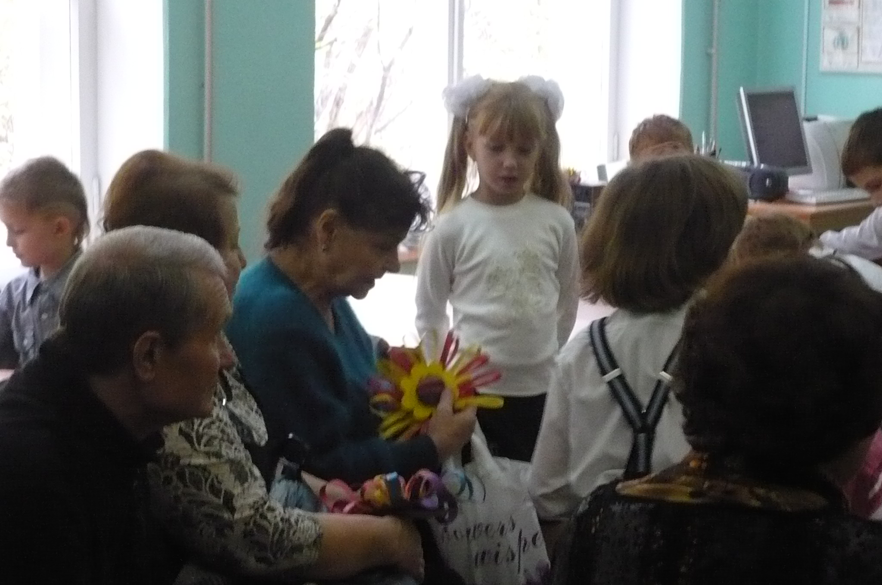
Ребята угощают бабушек и дедушек.

Праздник заканчивается песней О.Митяева «Как здорово, что все мы здесь сегодня собрались», которую исполняют дети и взрослые.
Учитель. О бабушке можно рассказывать очень долго и много. Я обращаюсь ко всем мальчишкам и девчонкам: любите и цените своих бабушек, будьте добрыми, чуткими к ним, не причиняйте боли своими словами и поступками. Они достойны уважения и признательности.
Использованные ресурсы
http://pozdravok.ru/pozdravleniya/prazdniki/den-pozhilyh-lyudey/5.htm
http://domprazdnika.ru/feasts/scripts/scenary245/1544/tpage/2?rid=71
Дементьева Татьяна. Стихи.

